Tarea de fin de semana 3er. grado
Fecha: 22 de agosto de 2025
Nombre y Apellido: ………………………………

Actividades a resolver.
- Adivina adivinador. Usando la tabla pitagórica responde los acertijos.

- Mi cumpleaños es el día 8 multiplicado por 3 =
mi cumple es el ……………………………………..

- yo cumplo “el triple de 6” yo tengo………. años.
- Si multiplicas 5 x ……… te da 20 que es la edad de mi hermano.
- Multiplicación y división x 10, x 100 y x 1.000
- Resuelve los ejercicios como el ejemplo.

Número | X 10 | X 100 | X 1.000
12 | 120 | 1.200 | 12.000
9
5

- Resuelve los ejercicios como el ejemplo

Número | : 10 | : 100 | : 1.000
12.000 | 1.200 | 120 | 12
15.000
30.000

- Lee y resuelve

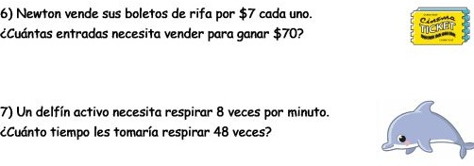

Recordatorio:
- Colocar nombre a las hojas.
- Estudiar las tablas de multiplicar
- Traer los materiales de estudio. En la semana hubo muchos alumnos sin su material.
- Las tareas son importantes, tanto como las actividades diarias, no se están presentando a tiempo. Por favor recordar la importancia de la responsabilidad.
- Importante: dialogo familiar sobre las normas de convivencia dentro y fuera del aula, desde la institución se está trabajando a través del dialogo y actividades en el área de Valores, sobre respeto, reacciones agresivas, verbales y físicas.
Por tal solicitamos su apoyo en estos temas, sumamente importantes para la convivencia escolar.
Desde ya espero contar con su apoyo.

Feliz fin de semana!!!

